Tiết 52 : ĐỌC MỞ RỘNG THEO THỂ LOẠI
CÔ GIÓ MẤT TÊN

I. MỤC TIÊU
1. Năng lực
a. Năng lực chung
- Năng lực giải quyết vấn đề, năng lực tự quản bản thân, năng lực giao tiếp, năng lực hợp tác...
b. Năng lực riêng biệt:
- Năng lực thu thập thông tin liên quan đến văn bản.
- Năng lực trình bày suy nghĩ, cảm nhận của cá nhân về văn bản.
- Năng lực hợp tác khi trao đổi, thảo luận về thành tựu nội dung, nghệ thuật, ý nghĩa truyện.
- Năng lực phân tích, so sánh đặc điểm nghệ thuật của truyện với các truyện có cùng chủ đề.
2. Phẩm chất:
- Nhận biết được tình cảm, cảm xúc của người viết thể hiện qua ngôn ngữ VB.
A. HOẠT ĐỘNG KHỞI ĐỘNG
1. Mục tiêu:Tạo hứng thú cho HS, thu hút HS sẵn sàng thực hiện nhiệm vụ học tập của mình.
2. Nội dung: HS lắng nghe, trả lời câu hỏi của GV
3. Sản phẩm: Suy nghĩ của HS
4. Tổ chức thực hiện:
- GV cho HS quan sát hình ảnh sauvà đặt câu hỏi gợi mở vấn đề: Em có biết nhờ đâu mà cánh buồm có thể ra khơi, cánh diều có thể bay lượn trên bầu trời, hoa có thể phát tán ra khắp muôn nơi, con người có thể tận hưởng không khí mát mẻ mỗi chiều hè?
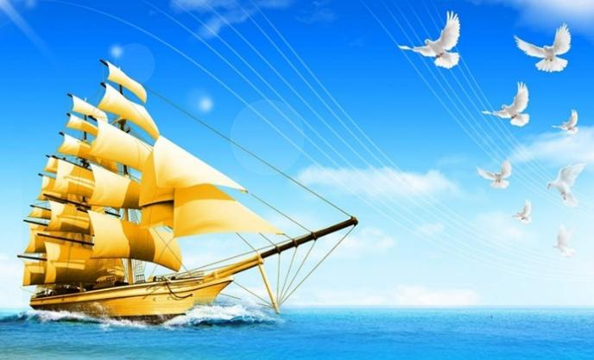 | 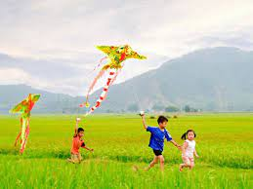
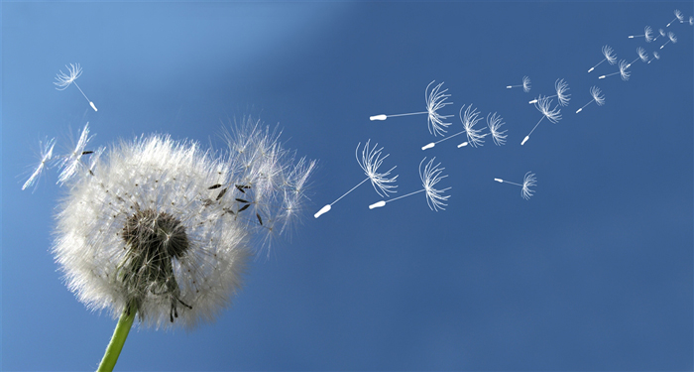 | 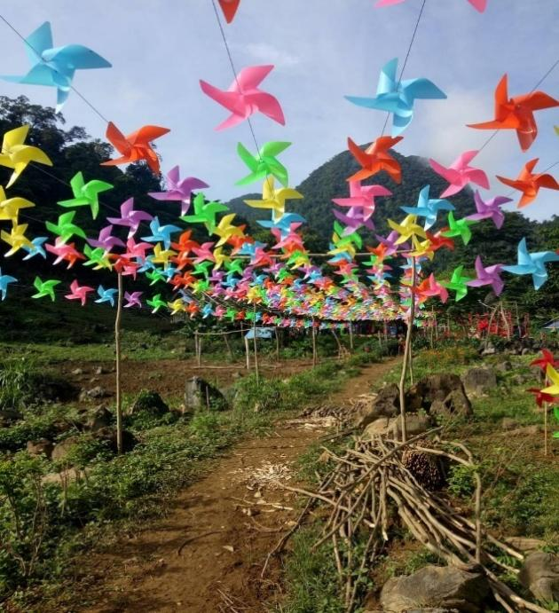
- HS tiếp nhận nhiệm vụ, chia sẻ những suy nghĩ, cảm xúc của bản thân.
- Từ chia sẻ của HS, GV dẫn dắt vào bài học mới: Gió đã đưa cánh buồm ra tận khơi xa đánh cá, gió cũng đẩy cánh diều tuổi thơ bay lượn thoả thích trên bầu trời…. gió có rất nhiều tác dụng, nhưng gió vô hình, vô dạng, vô màu, vô vị nhưng lại đóng góp rất nhiều ý nghĩa cho cuộc đời. Vậy bản thân mỗi chúng ta thì sao? Hãy cùng tìm hiểu trong bài học ngày hôm nay nhé!
B. HOẠT ĐỘNG HÌNH THÀNH KIẾN THỨC
Hoạt động 1: Trải nghiệm cùng văn bản
1. Mục tiêu: Nắm được các thông tin về thể loại, đọc văn bản, nội dung bài học
2. Nội dung: Hs sử dụng sgk, chắt lọc kiến thức để tiến hành trả lời câu hỏi.
3. Sản phẩm học tập: HS tiếp thu kiến thức và câu trả lời của HS
4. Tổ chức thực hiện:
HOẠT ĐỘNG CỦA GV - HS | DỰ KIẾN SẢN PHẨM
NV1- Bước 1: chuyển giao nhiệm vụ  - GV nhắc lại yêu cầu từ tiết trước: yêu cầu HS đọc bài ở nhà, các nhóm tìm hiểu và trình bày nội dung trên giấy A0.  Nhóm 1,3:  + Chỉ ra những đặc điểm của thể loại đồng thoại qua văn bản Cô gió mất tên.  + Văn bản đã sử dụng những biện pháp nghệ thuật nào?  Nhóm 2,5:  + Hãy liệt kê các công việc mà Gió đã giúp đỡ mọi người? Thái độ của mọi người với Gió như thế nào?  Nhóm 4,6:  + Tại sao gió lại buồn phiền?  + Gió đã tìm lại tên của mình như thế nào? Gió đã nhận ra điều gì?  - HS xem lại nội dung đã chuẩn bị, thực hiện nhiệm vụ.  Bước 2: HS trao đổi thảo luận, thực hiện nhiệm vụ  + HS nghe và đặt câu hỏi liên quan đến bài học.  Bước 3: Báo cáo kết quả hoạt động và thảo luận  + HS trình bày sản phẩm thảo luận  + GV gọi hs nhận xét, bổ sung câu trả lời của bạn.  Bước 4: Đánh giá kết quả thực hiện nhiệm vụ  + GV nhận xét, bổ sung, chốt lại kiến thức => Ghi lên bảng | I. Trải nghiệm cùng văn bản:
Hoạt động 2: Khám phá văn bản
1. Mục tiêu: Nắm được nội dung, nghệ thuật của văn bản
2. Nội dung: Hs sử dụng sgk, chắt lọc kiến thức để tiến hành trả lời câu hỏi.
3. Sản phẩm học tập: HS tiếp thu kiến thức và câu trả lời của HS
4. Tổ chức thực hiện:
HOẠT ĐỘNG CỦA GV - HS | DỰ KIẾN SẢN PHẨM
Bước 1: chuyển giao nhiệm vụ  NV1: Tìm hiểu bài thơ Hoa bìm  - GV yêu cầu HS: các nhóm lần lượt trình bày, chia sẻ.  - GV đặt tiếp câu hỏi cả lớp: Thông điệp mà tác giả muốn gửi đến người đọc qua VB là gì?  - HS tiếp nhận nhiệm vụ.  Bước 2: HS trao đổi thảo luận, thực hiện nhiệm vụ  + HS thảo luận và trả lời từng câu hỏi.  Bước 3: Báo cáo kết quả hoạt động và thảo luận  + HS trình bày sản phẩm thảo luận  + GV gọi hs nhận xét, bổ sung câu trả lời của bạn.  Bước 4: Đánh giá kết quả thực hiện nhiệm vụ  + GV nhận xét, bổ sung, chốt lại kiến thức  => Ghi lên bảng  GV bổ sung: Không ai nhìn thấy gió nhưng ai cũng nhận ra gió mỗi khi gió đến, mang đến cho chúng ta niềm vui và sự thoải mái. Chúng ta cũng vậy, những việc làm tốt của mình có thể không ai nhìn thấy nhưng chúng ta luôn sống hết mình, sẻ chia và biết yêu thương thì mọi người cũng sẽ yêu thương và quý trọng chúng ta.  NV2: Bước 1: chuyển giao nhiệm vụ  NV1: Chia sẻ bài viết ngắn  GV thực hiện Kĩ thuật phòng tranh.  Hướng dẫn HS chia sẻ về phần viết ngắn, đã làm bài tập về nhà từ tiết trước, dán bài lên bảng nhóm.  - GV yêu cầu các HS trong lớp theo dõi bài trong nhóm và nhận xét cho nhau:  + Đóng vai Dế Mèn để viết.  + Nội dung bài học phù hợp với nội dung VB Bài học đường đời đầu tiên  + Sử dụng được ít nhất hai câu mở rộng TP chính bằng cụm từ  + Đảm bảo dung lượng: 150-200 chữ  - HS tiếp nhận nhiệm vụ.  Bước 2: HS trao đổi thảo luận, thực hiện nhiệm vụ  + HS thảo luận và trả lời từng câu hỏi.  Bước 3: Báo cáo kết quả hoạt động và thảo luận  + HS trình bày sản phẩm thảo luận  + GV gọi hs nhận xét, bổ sung câu trả lời của bạn.  Bước 4: Đánh giá kết quả thực hiện nhiệm vụ  + GV nhận xét, bổ sung, chốt lại kiến thức => Ghi lên bảng | II. Suy ngẫm và phản hồi:  1.Thể loại: truyện đồng thoại  2. Phân tích  a. Những công việc của Gió  - Gió lang thang đi khắp đó đay, lúc chạy nhanh chạy chậm, tùy theo thời tiết.  - Không có hình dáng, màu sắc.  - Những công việc gió làm:  + Giúp chiếc thuyền đi nhanh hơn.  + Giúp các loài hoa thụ phấn  + Đưa mây về làm mưa  + Gió mát cho co người, cây cối..  Gió giúp ích cho cỏ cây, loài vật, con người khiến mọi người đều yêu quý, vui thích mỗi khi Gió đến.  b. Nỗi buồn của gió  - Gió buồn phiền khi không ai gọi tên.  - Gió bay đi với hi vọng tìm thấy tên của mình  Gió nhận ra hình dáng của mình là ở người khác: sự giúp đỡ của bản thân mang đến lợi ích và niềm vui cho mọi người.  - Thông điệp của tác giả: những việc làm tốt có thể không ai nhìn thấy nhưng chỉ cần chúng ta luôn biết quan tâm, giúp đỡ, mang lại niềm vui và tiếng cười cho người khác thì mọi người sẽ yêu thương và quý trọng bạn.  III. Viết ngắn
C. HOẠT ĐỘNG LUYỆN TẬP
1. Mục tiêu: Củng cố lại kiến thức đã học.
2. Nội dung: Sử dụng sgk, kiến thức đã học để hoàn thành bài tập.
3. Sản phẩm học tập: Kết quả của HS.
4. Tổ chức thực hiện:
- GV yêu cầu HS trả lời câu hỏi:
- GV nhận xét, đánh giá, chuẩn kiến thức.
D. HOẠT ĐỘNG VẬN DỤNG
1. Mục tiêu: Vận dụng kiến thức đã học để giải bài tập, củng cố kiến thức.
2. Nội dung:Sử dụng kiến thức đã học để hỏi và trả lời, trao đổi.
3. Sản phẩm học tập: Câu trả lời của HS
4. Tổ chức thực hiện:
- GV yêu cầu HS: Tìm đọc thêm các truyện trong tập truyện những câu chuyện hay viết cho thiếu nhi của Xuân Quỳnh.
- GV nhận xét, đánh giá, chuẩn kiến thức.
IV. HƯỚNG DẪN HỌC SINH TỰ HỌC:
1. Bài vừa học:
- Nhận biết được chủ đề của VB.
- Nhận biết được tình cảm, cảm xúc của người viết thể hiện qua ngôn ngữ VB.
- Tóm tắt được VB một cách ngắn gọn.
- Bài sắp học: KỂ LẠI MỘT TRẢI NGHIỆM CỦA BẢN THÂN
Tìm hiểu các yêu cầu đối với cách làm bài kể lại một trải nghiệm đáng nhớ của bản thân

